届出担当者等連絡先
案内図板チェック表
許可番号
★特別規制地域で案内図板を設置する場合
★後退距離規制地域で自家広告物以外の野立広告物を設置する場合
※焼津市では静岡県屋外広告物条例を運用しております。案内図板の詳細な説明につきましては、静岡県ホームページ「野立て案内図板設置の手引き～設置許可の基準と考え方～」を参照してください。
確認書類 | 基 準 |  | 申請者✔ | 焼津市✔
位置図 | 定義 | 事業所等が主要な道路に接していない等のやむをえない場合に、事業所へ案内・誘導するものである  ※幹線道路沿いに立地している事業所への案内図板を、その幹線道路に掲出できない。  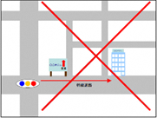 | 確認 | 確認
 | 距離 | 設置場所から事業所等の敷地までの道のりは10ｋｍ以内 ※【距離： ｋｍ】
写真等 | 相互間距離 | 相互間距離は、左右方向に50ｃｍ以上、前後方向に5ｍ以上離す
 | 高さ | 高さは地上5ｍ以下 ※【高さ： ｍ】
 | 面積 | （特別規制）片面３㎡以内 ※【縦 ｍ×横 ｍ= ㎡】
 |  | （後退規制）片面５㎡以内 ※【縦 ｍ×横 ｍ= ㎡】
※裏にも表示する場合は、表と同形状のものをぴったりくっつけて表示していること。
（特別）3㎡×3㎡はＮＧ
1.5㎡×1.5㎡ならＯＫ
（後退）5㎡×5㎡はＮＧ
2.5㎡×2.5㎡ならＯＫ
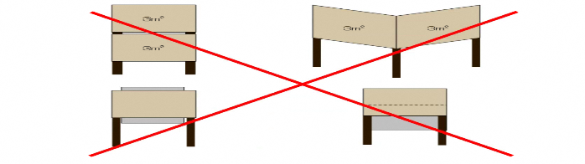
 | 矢印表示 | 地図又は矢印が表示されている
 |  | 幹線道路沿いに事業所がある場合、直進で誘導していない
案内表示の面積は、全体の1/3以上 ※【全体の面積 ㎡】
※【案内表示面積 ㎡】
※案内表示とは、案内広告に表示された地図・矢印・設置場所から事業所までの距離、案内又は誘導を目的とした表示のこと。
 | 写真・絵 | 写真・絵（イラスト・商標等）の面積は全体の1/3以下 ※【イラスト面積 ㎡】
 |  | 写真や絵に重ねて、文字・地図・矢印が表示されていない
 | 地の色彩 | 彩度８以下、明度３以上 ※【彩度： 以下】  ※【明度： 以上】  ※案内広告の地とは、文字・地図・矢印、写真及び絵以外の部分。
 | 電飾設備 | 動光（電光掲示）、点滅照明、ネオン照明、光源が露出したもの（案内広告を直接照らすものを除く）が使用されていない
 | 協同看板 | （特別規制）片面10㎡以内、１者あたり2㎡以内
 |  | （後退規制）片面15㎡以内、１者あたり3㎡以内
 |  | 裏にも表示する場合は、表と同形状のものをぴったりとつけて表示しており、裏も5者以上の協同看板である
規則による基準 下記の表の該当箇所へ✓願います。また、「※」箇所への記入もお願いします。なお、該当がない箇所は「-」を記入願います。
審査印 |  |  | 結果 |  | 可・否

